Рекомендации для родителей по формированию адекватной самооценки подростка

Семья – один из наиболее значимых факторов, влияющих на самооценку подростка. Материальное положение в семье редко оказывает влияние на подростковую самооценку, если родители сами имеют адекватную самооценку и грамотно стараются формировать ее у своих детей. Семейный фактор предполагает не только отношения родителей к подростку, также он включает в себя размер семьи, наличие братьев и сестер и старшинство среди детей. Для молодого человека источником низкой самооценки является также развод родителей или неблагоприятные отношения между ними.
Подростковый период – это период особенной чувствительности психики, именно поэтому все вышеперечисленные факторы оказывают колоссальное влияние на уровень самооценки юноши или девушки.
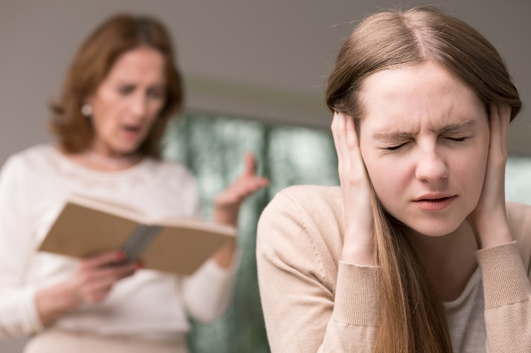
Многие родители считают себя экспертами поступков своих детей, пытаются установить стандарты их поведения. Естественно, что в общении с ребенком, находящемся в подростковом возрасте, не избежать конфликтов, однако, исход таких конфликтов может быть более успешным, если отношения родителей и подростков будут основаны на взаимном уважении и доверии. Следует вести себя с детьми, как с равными, уважительно и творчески относиться к их проблемам.
Нужно помнить, что помощь родителей своим детям основывается на безальтернативной любви.
Родители любят своих детей не потому, что они себя хорошо ведут, совершают добрые поступки или учатся на пятерки. Дом должен быть для подростка местом, где его понимают, любят, где он заботится о младших братьях или сестрах, где его обожает бабушка, которой он может рассказывать какую–то очередную бессмысленную историю, где есть семейные праздники и особенные забавы и представления. В принципе, устроить это все не так трудно. Ведь очень часто подросток требует помощи не в выполнении уроков (хотя и это возможно), он жаждет взаимопонимания.
Рекомендации, описанные ниже, помогут сделать самооценку адекватной:
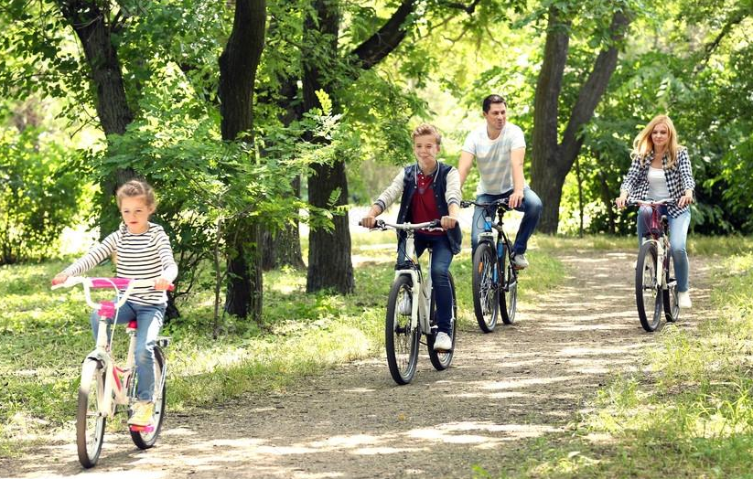
- Постарайтесь вовлечь подростка в какую-либо деятельность. Чем больше занят подросток, тем лучше его эмоциональное состояние: некогда грустить, обижаться на кого–то, надо успеть сходить на секцию или в музыкальную школу.
- Запаситесь терпением. Промахи и оплошности ваших детей-подростков воспринимайте как неизбежные, но временные трудности.
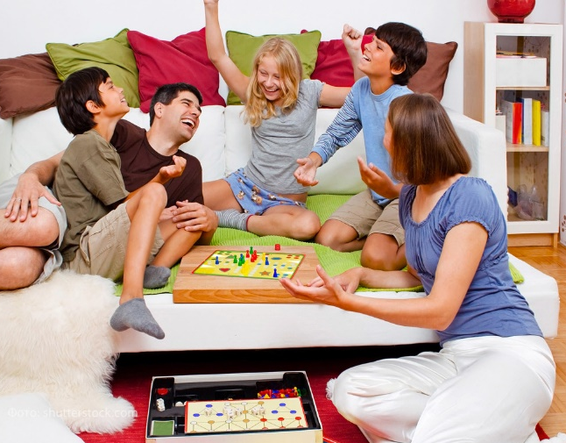
- Гордитесь своим ребенком и чаще давайте ему это понять. Замечайте его успехи, говорите, какой он сообразительный, талантливый, послушный. Это поможет сформировать и поддерживать у него позитивное отношение к себе в столь непростой жизненный этап.
- Поддерживайте сильные стороны его характера и внешности. И акцентируйте внимание на них.
Для повышения самооценки у подростков родителям можно использовать способы переключения негативных чувств, которые иногда захлестывают их детей, на социально приемлемые действия:
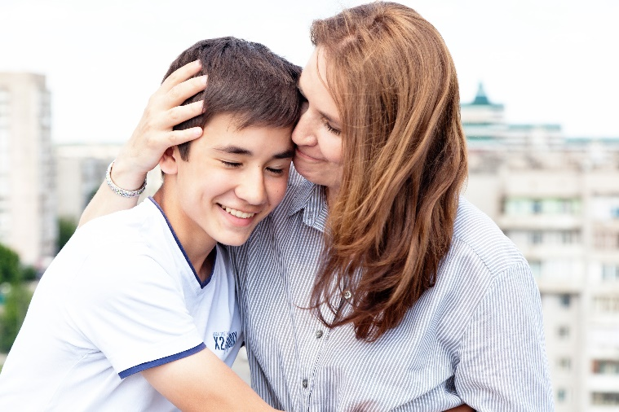
- Дать возможность выговориться и тем самым превратить недовольство в душе в слова.
- Четко обозначить словами негативные чувства. После такого пристального наблюдения они обычно исчезают.
- Смоделировать выход из ситуации.
Чувства подростков неминуемо приводят их к действиям. К каким? Это во многом зависит от их родителей. Позади неприемлемых действий стоят негативные чувства, причем поступок может быть совершен в подростковом возрасте, а чувства, спровоцировавшие его, могут быть заложено в раннем, чуть ли не младенческом возрасте.
Помочь подростку избежать опасного поведения и повысить его самооценку можно двумя способами: удовлетворять те интересы ребенка, которые приемлемы, а также помогать ему, объяснять и называть свои негативные чувства.
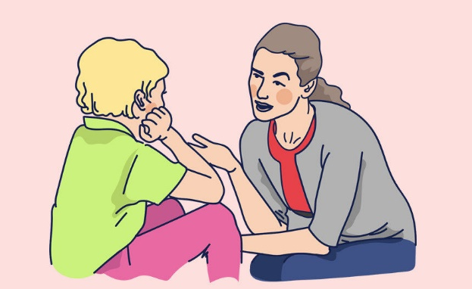
Кроме того, подростки должны четко знать, что есть три момента, ограничивающие их деятельность:
1. Этого требует безопасность и есть угроза здоровью;
2. Это угрожает их или родительской собственности;
3. Этого требует закон и порядок социальной приемлемости.
Многие родители совершают ошибки, используя манипулятивные способы в отношениях со своими детьми, как например:
- Манящие яблоки.
«Отнеси мусор, и я подброшу тебе на карманные расходы».
«У меня два билета на концерт. Будь молодцом, и мы посмотрим его».
- Угрозы.
«Я думаю, мне следует сходить в школу и узнать о твоих успехах».
- Сравнения.
«Он не получает столько карманных денег, сколько получаешь ты», «Лена учится лучше тебя», «Мне нравится Дима, он такой вежливый».
- Неискренние обещания.
«Я поговорю с одним человеком, относительно твоих летних занятий», «Мне хотелось бы, чтобы у тебя был такой свитер».
- Шантаж.
«Я пожалуюсь отцу, и уж он-то с тобой разберется», «Как мало времени ты уделяешь домашним заданиям. Я уверена, что если я скажу об этом твоему учителю, его это не порадует».
- Болезнь как средство контроля.
«Если ты не перестанешь этого делать, то у меня будет сердечный приступ», «Ты просто должен успокоиться – видишь, у меня начинается мигрень».
- Любовь как средство.
«Ты бы не делал этого, если бы хоть капельку любил меня».
В результате подростки пытаются выскользнуть из шаблонов, налагаемых на них взрослыми.
Для того, чтобы максимизировать положительное влияние семьи на воспитание ребенка необходимо помнить внутрисемейные психологические факторы, имеющие воспитательное значение в подростковом возрасте:
- Принимать активное участие в жизни семьи.
- Всегда находить время, чтобы поговорить с ребенком.
- Интересоваться проблемами ребенка, вникать во все возникающие в его жизни сложности и помогать развивать свои умения и таланты.
- Не оказывать на ребенка никакого нажима, помогая ему тем самым самостоятельно принимать решения.
- Иметь представление о различных этапах в жизни ребенка.
- Уважать право ребенка на собственное мнение.
- Уметь сдерживать собственнические инстинкты и относиться к ребенку как к равноправному партнеру, который просто пока что обладает меньшим жизненным опытом.

